Cục Thi hành án dân sự tỉnh công bố và trao Quyết định bổ nhiệm Trưởng phòng nghiệp vụ và tổ chức thi hành án

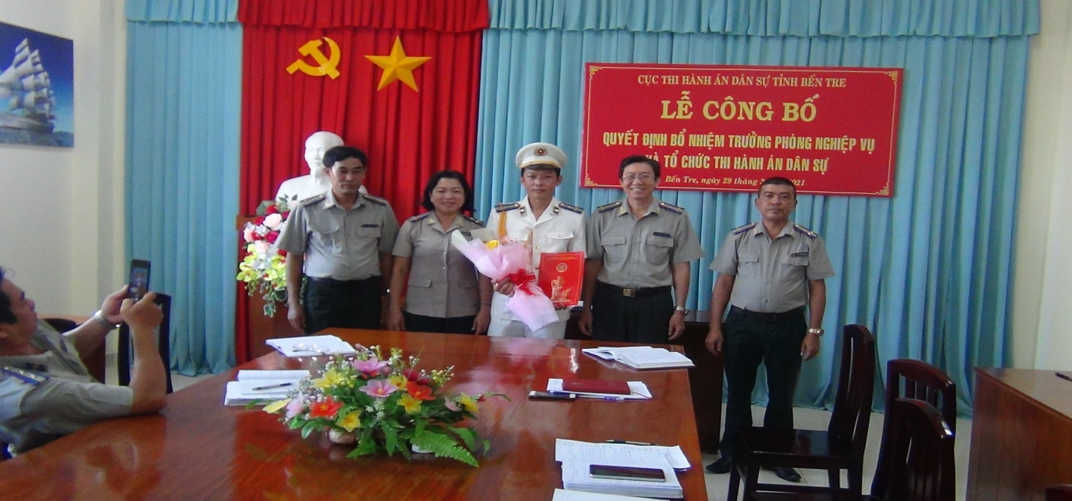

Ngày 29 tháng 3 năm 2021, Cục Thi hành án dân sự tỉnh tổ chức lễ công bố và trao Quyết định số 106/QĐ-CTHADS ngày 17 tháng 3 năm 2021 của Cục trưởng Cục Thi hành án dân sự tỉnh về việc điều động, bổ nhiệm ông Nguyễn Hoài Phong, Chi cục trưởng Chi cục Thi hành án dân sự huyện Mỏ Cày Nam đến nhận nhiệm vụ tại Cục Thi hành án dân sự tỉnh và giữ chức vụ Trưởng phòng nghiệp vụ và tổ chức thi hành án, kể từ ngày 01 tháng 4 năm 2021. Thời hạn giữ chức vụ là 05 năm.
Phát biểu tại buổi lễ, ông Nguyễn Hoài Phong cám ơn sự tin tưởng của lãnh đạo, của tập thể và hứa sẽ cùng với tập thể đơn vị thi đua phấn đấu hoàn thành tốt nhiệm vụ được giao./.
Phạm Tấn Khánh-Văn phòng Cục

